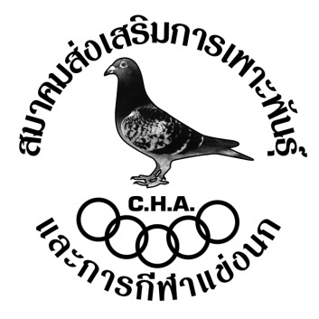

**คณะกรรมการจัดการแข่งขันและสมาชิกขอแสดงความยินดี**

**ผู้ชนะเลิศ “จุดแม่ฟ้าหลวง”**

***ได้รับถ้วย***

***พระราชทานจำลอง สมเด็จพระเทพรัตนราชสุดา สยามบรมราชกุมารีฯ***

***(สมาคมสร้างสรรค์นกพิราบบินเร็วนานาชาติในประเทศไทย)***

***และ***

***ชิงถ้วยพระราชทานจำลอง ทูลกระหม่อมหญิงอุบลรัตน์ราชกัญญาฯ***

***(สมาคมสหพันธ์นกพิราบแข่งในประเทศไทย)***

**ได้แก่**

***คุณ สมศักดิ์ - ประวิทย์***

**เป็นเกียรติยศในจุดการแข่งขันจุดแม่ฟ้าหลวง**

**ขอให้ท่านและครอบครัวจงประสบ แด่ความสุขความเจริญ**

**คิดสิ่งใดขอให้สมดั่งใจปราถนาทุกประการ**